اللغة العربيّة بين الدين والتكنولوجيا
19-12-2022 | 14:52 المصدر: "النهار"
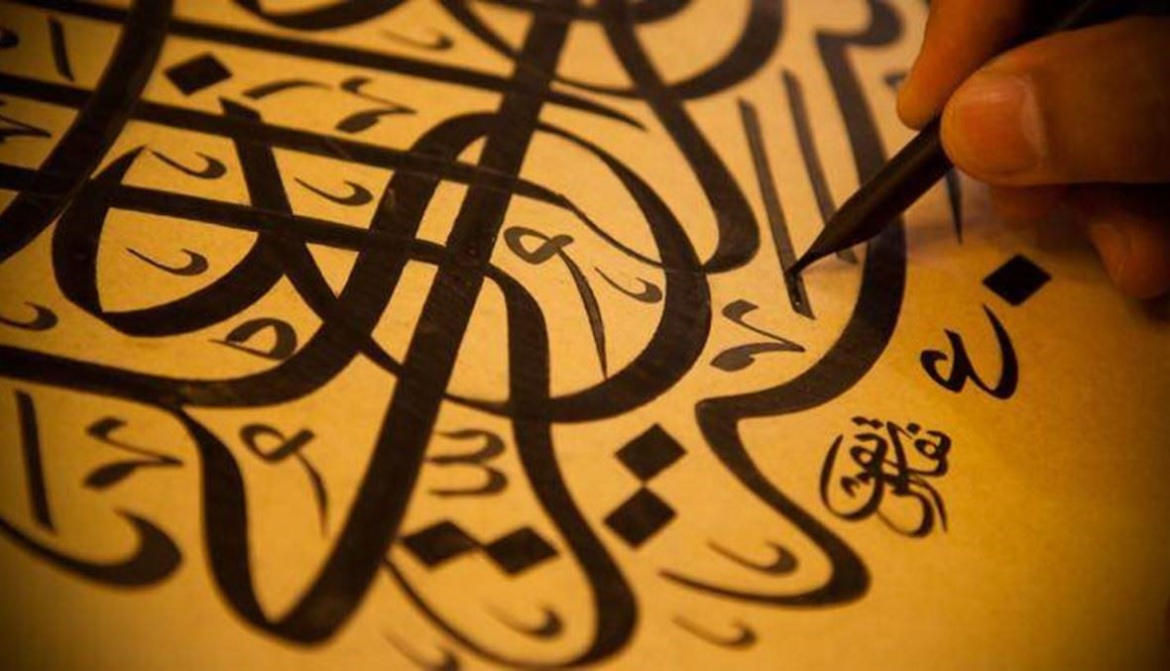

تعبيرية.
A+A-
سالي حمود

في يوم #اللغة العربية لن أكتب مقالاً عن مجدها وأهميّتها الاجتماعية وأبعادها الدينية وجدلياتها البلاغية، بل سأستكمل الحديث عن المبادرات الفردية لأساتذة الجامعات الذين يخطون مسارات أمل في صحراء الإنجازات الأكاديمية المهجورة، ويحوّلون أعمال طلابهم إلى مشاريع تنفيذية ذات جدوى ثقافية، اقتصادية أممية. وسأستعرض مشروعاً انبثق من قلب الجامعة الأميركية في بيروت، إلى قلب جوهرة العالم العربيّ، الإمارات العربية المتحدة، وهو يتحوّل تدريجياً إلى مشروع عالميّ بفضل الأدوات المعاصرة التي يرتكز إليها.

يصادف الاحتفال باللغة العربية هذا العام مع الاحتفال بالمنتخب المغربي كأول منتخب عربي يتأهل إلى نصف نهائيّ كأس العالم، البلد نفسه الذي كان له الفضل، بالإضافة إلى المملكة السعودية، في استخدام اللغة العربية في مؤتمرات الأمم المتحدة بعد ضغوطات متتالية من البلدين، بالإضافة إلى دول عربية أخرى.

واليوم، وبعد نصف قرن من تصديق الأمم المتحدة لهذا القرار، أتعرّف على مشروع عربي علمي في جامعة أميركية يدمج بين اللغة العربية، والتعاليم الدينية، تحديداً الإسلامية، والتكنولوجيا الحديثة، والبيئة الطبيعية.
اللغة العربية من أكثر اللغات انتشاراً في العالم، وبالرغم من أنها تأتي في المرتبة الرابعة لجهة الاستخدام على الإنترنت إلّا أنّ استخدامها بشكل سليم وصحيح مهدّد، لاسيّما من قبل الشباب العربي نفسه، الذي استبدل الأحرف العربية بالأحرف الأجنبية أو الأرقام (العربية المنشأ والأجنبية الاستخدام) أو الصور أو الرموز وغيرها من الاختزالات التي قد تسرّع عملية الاتّصال، إلّا أنّها تبدّد قواعد اللغة شيئاً فشيئاً.

ولا داعيَ للاسترسال في الحديث عن علاقة اللغة العربية بالدين الإسلامي وعلاقة نصوصه الدينية بالبلاغة اللغوية، وعلاقة تلك البلاغة بالتفسيرات الشرعية. فالمشروع المذكور أعلاه يصبّ في مجرى التكنولوجيا ووأدواتها ولا يناقش أيّاً من تلك النصوص أو تفسيراتها، بل يبحث المشروع عبر البحث في النصوص والتنقيب في بياناتها، وتحليلها عبر الخوارزميات من خلال أدوات التعلّم الآلي وبرمجة اللغات الطبيعية.

ويأتي هذا المشروع في زمن الحديث المتكاثر حول التغيّر المناخي الذي بات أمراً مستجدّاً في ظلّ تدهور البيئة في العالم كله وليس العالم العربي فقط. ويبقى العامل البشري أكثر العوامل تأثيراً على البيئة، سواء بشكل فردي أم بشكل جماعي.

فقد أثبتت الدراسات أنّ المسؤولية الاجتماعية تجاه البيئة هي الأدنى في العالم العربي، بالرغم من أنّ العرب وتحديداً الإسلام، هم من أكثر الشعوب اهتماماً بموضوع الطهارة، إذ ينصّ القرآن بشكل محدّد وتفصيلي على أهمية الطهارة ويدخل في طرقها وأساليبها ويربطها بالممارسات الدينية بشكل مباشر حيث لا مجال للتشكيك باعتبارها ركناً أساسيّاً في ممارسة العبادة.

وكان الحديث مع زميلي في الجامعة الأميركية في بيروت الدكتور وسام سمّوري الذي هجر الجمهورية الفرنسية مجدداً نحو موطنه، بالرغم من تقليده وساماً من الرئيس الفرنسي آنذاك، فرنسوا هولاند، تكريماً لإبداعاته في مجال التكنولوجيا والشركات الناشئة.

والحديث بيننا كان عفوياً بعد انقطاعي عنه وعن الجامعة بداعي الهجرة، وبات يخبرني عمّا فاتني من تفاصيل أعماله مع طلابه.

وكان مشروع "الإسلام والبيئة" في طليعة الحديث وعن التقنية الحديثة التي يعمل بها من أجل تحفيز التغيير الاجتماعي في المجتمعات العربية والإسلامية.

يعمد هذا المشروع على التنقيب في بيانات النصوص القرآنية عن السمات البيئية، حيث تمكن الباحثون من رصد حوالي 99 سورة من أصل 114 سورة، كما رصد 1382 آية من أصل 6236 يحتوي كلّ منها على سمات وأبعاد بيئية. على سبيل المثال تمّ رصد 218 آية فيها دلالة على مصطلح الأرض، و119 آية حول الماء.

"وجعلنا من الماء كلّ شيء حي" أليست آية قرآنية تدعو إلى تقدير المياه والحفاظ عليها وعدم هدرها؟ أليست تلك تعاليم إسلامية واضحة تدعونا جميعاً إلى ترشيد استهلاك الموارد الطبيعية والحفاظ على ثروتنا الإنسانية؟ ألا تفيض النصوص القرآنية بالحديث عن الطهارة الجسدية والبيئية والنفسية أيضاً؟
فلماذا نشهد انحداراً اجتماعياً للأمة الإسلامية لناحية الشكل والمضمون، (وأردد الشكل لأنّه لا يمكن غضّ النظر عن الشكل الذي وصلت إليه الكثير من المناطق ذات الطابع الإسلامي، من نفايات متكاثرة وأشكال مبعثرة، ومبانٍ مبعثرة من دون هندسة أو ترتيب أو غيرها...)
وذاك موضوع شغلني سنين طوال، وطالما أردت الغوص في البحث فيه، ولكنّي دوماً حُذّرت من تناول تلك الموضوعات المحرّمة، خصوصاً أنني أنتمي الى تلك الفئة "الاجتماعية". والحقيقة أنني لن أتناول تلك المواضيع، ليس رهبةً، ولكن خوفاً من ألّا أمتلك المعرفة الكافية حول تلك القضايا الشائكة.

واليوم، وبعد سنين من الملاحظة والبحث، أرى مشروعاً يبحث في قضايا البيئة في تفاصيل الدين وفتاويه، ولا يمكن ألّا أغوص فيه، وفيه محاولة، شخصية وجماعية، لحثّ مجتمعاتنا على الاهتمام بالعناصر الخارجية كما العناصر الداخلية.

وللاستفاضة في تفاصيل المشروع، أجريت مقابلة هاتفية مع زميل آخر في الجامعة الأميركية، مدير مركز حماية الطبيعة، الدكتور آلان ضو الذي يقول انّ "أحد أهداف هذا المشروع تحقيق تغيير اجتماعي من خلال مخاطبة وجدان الأفراد وليس من خلال مخاطبة المنطق، وما أفضل من الدين لمخاطبة وجدان ومشاعر المواطنين في العالم العربي والإسلامي".

ويتابع ضو: "مشروع الإسلام والبيئة هو مبادرة متعدّدة التخصّصات تعمل على تطويرها أقسام عدّة مثل كلية سليمان عليان لإدارة الأعمال وقسم دراسات "الماجستير" بإدارة د. وسام سموري، وقسم الدراسات الإسلامية في الجامعة الأميركية في بيروت بإدارة د. بلال أورفلي وطبعاً تحت مظلة مركز حماية البيئة، وقيمة المشروع تكمن في التشبيك والتعاون بين الأقسام المختلفة في الجامعة".

وفي الحديث مع د. سموري حول آلية المشروع، يتبيّن أنّ أساسات المشروع تكمن في جعل هذا المشروع تكافلياً وأكاديمياً بين الطلاب والأساتذة والإدارة، وخصوصاً بين الأقسام في الجامعة، وتحديداً في جعل مشاريع الطلاب ذات مخارج عملانية في مجالات عدّة، إذ أنّ مشروع "الإسلام والبيئة" لم يكن ممكناً من دون جهود الطلاب الحثيثة الذين قاموا بمعالجة النصوص باللغتين العربية والإنكليزية.

اللغة العربية في خطر كما يقول العديد من الباحثين والألسنيين، لاسيّما من قبل الجيل الجديد الذي استبدلها بلغات ورموز أخرى، بفعل التحوّلات في العملية الاتّصالية، واجتياح الإنترنت لمعظم مفاصل حياتنا، إن لم تكن كلّها.
بالنسبة إليّ، قيمة هذا المشروع تكمن، بالإضافة إلى ما ذكره كلّ من الزميلين، ضو وسموري، في أنّها تسخّر التكنولوجيا والذكاء الاصطناعي والتنقيب عن البيانات ومعالجة اللغات الطبيعية والخوارزميات في خدمة المجتمع بشكل "بانوراميّ"، الإنسان، البيئة، الدين، والنظام التعليمي والثقافة الاجتماعية ومجالات الأعمال، وذلك من خلال الوقوف على اللغة العربية وأبعادها، ومن خلال الغوص في إيجابيات النصوص الدينية بدل البحث عن الفروقات.
اللغة العربية هي لغة الضاد، فعلاً، ولكنّ قيمتها باتت تتعدّى الحدود الجغرافية والثقافية، والدليل على ذلك اهتمام المجتمع الدولي بهذه اللغة، في حين كان ولا يزال المجتمع العربي في بعض الأحيان مشغولاً بنقل ابتكارات الغرب.
في يوم اللغة العربية، كلّ التقدير للزملاء وغيرهم ممّن يحاول إحياء اللغة العربية والاستفادة من النصوص القرآنية وغيرها في سبيل نهضة المجتمع.

